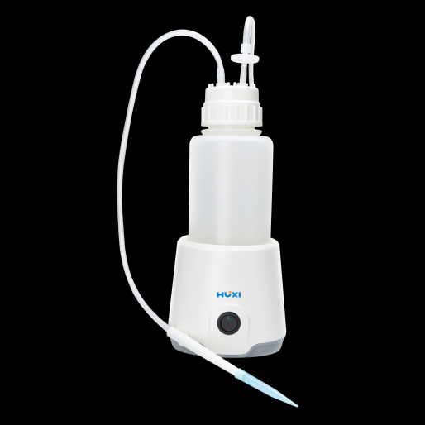
HVAC-1LS真空吸液器

1、产品应用
HVAC-1LS真空吸液器配置可更换电池，专为少量液体的灵活处理研制，一键控制，操作简单，应用广泛。

2、产品特点
- 体积小巧便携，节省空间。适用于超净工作台等任意台面，收集瓶独立于真空源及电源外，可以放置在任意位置；
- 快速洗液，安全可靠，疏水过滤器可保护设备免受污染；
- 吸液、抽滤双功能，标配1L收集瓶，可选配500ml收集瓶（可高压灭菌）及抽滤瓶。

3、技术参数
产品型号 | HVAC-1LS
产品货号 | 1048004001
真空度调节范围 | 600mbar
吸液速率 | 1.6L/min
收集瓶容积 | 1L（可选配500ml收集瓶、抽滤瓶）
吸液适配器 | 标配单道推出器（适配1ml吸头）
噪音 | ≤53dB
电源 | DC12V，1.0A或5号电池（3节）
仪器尺寸（长*宽*高） | 127*144*244mm
重量 | 0.5kg

- 可选配件
名称 | 备注
500ml收集瓶 | 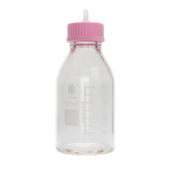
500ml抽滤瓶 | 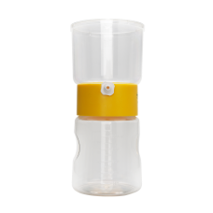
八针针头组件 | 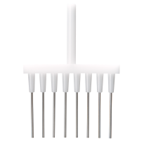

- 装箱清单
名称 | 数量
主机 | 1台
储液瓶 | 1个
抽气管 | 1根
空气过滤器 | 2个
电源线 | 1根
5号电池 | 3节
单道推出器（适配1ml吸头） | 1套
合格证（含保修卡） | 1份
说明书 | 1份

